
Vinkkejä viskariin!
Materiaali viskaritoiminnan suunnittelun ja toteutuksen tueksi
2025

Sisällys
JOHDANTO 2
1. Viskarivuoden tavoitteet 3
2. Taaperon ja leikki-ikäisen arki; viisivuotiaat 4
3. Katsaus viisivuotiaan osaamiseen 7
3.1 Kehu –viisivuotiaan lapsen kehityksen arviointi päiväkodissa 10
4. Oppimisenalueet ja niiden sisällöt viskarivuoden aikana 10
3.1 Kielten rikas maailma 10
3.2 Ilmaisun monet muodot 11
3.3 Minä ja meidän yhteisömme 13
3.4 Tutkin ja toimin ympäristössäni 14
3.5 Kasvan, liikun ja kehityn 15
5. Vuosikellot 16
5.1 Esimerkki viskarivuoden vuosikellosta 16
5.2 Liikunta- ja luontokasvatuksen vuosikello 17
6. Materiaalivinkkejä 22
7. Lähteet 24

JOHDANTO

Tarve yhteiselle viskarimateriaalille on noussut esiin monissa eri yhteyksissä. Sen vuoksi on koottu tämä viskarimateriaali viisivuotiaiden pedagogisen toiminnan suunnittelun, toteutuksen ja arvioinnin tueksi. Tämän materiaalin avulla pyritään varmistamaan viisivuotiaille yhtenäinen ja laadukas viskaritoiminta, joka tarjoaa heille ikä- ja kehitystason huomioiden sopivaa toimintaa. Laadukas viskaritoiminta valmistelee lapsia kohti esiopetusta.
Materiaalin on tarkoitus toimia suuntaa-antavana runkona viskarivuoden aikana. Sisällöt on jaettu oppimisen alueiden mukaan, joka antaa paljon vapautta suunnitella toimintaa ryhmän tarpeet ja lasten mielenkiinnon kohteet huomioiden. Tämän materiaalin tarkoitus on tuoda esille monipuolisesti erilaisia asioita, jotka on hyvä huomioida viskarivuoden aikana.
Viskarivuoden aikana harjoitellaan paljon tärkeitä taitoja. Esiopetuksen aloitusta ajatellen merkittävimmässä roolissa eivät ole niinkään matemaattiset ja kielelliset oppimisvalmiudet, vaan lapsen ryhmässä toimimisen taidot, kaveritaidot ja tunnetaidot. Olisi tärkeää, että lapsi osaisi kuunnella ohjeita, toimia annettujen ohjeiden mukaan, hän osaisi toimia ryhmässä sopuisasti sekä hallitsisi jo jonkin verran omia tunteitaan.
Karkea- ja hienomotoristen taitojen kartuttaminen on tärkeää viskarivuoden aikana. Viskaritoiminta ei ole vain valmiiksi suunniteltuja toimintatuokioita, vaan taitoja harjoitellaan monipuolisesti arjen eri tilanteissa. Pääosassa ovat lasten mielenkiinnonkohteet, ryhmän tarpeet ja leikki.
Tässä materiaalissa tuodaan esille myös muut varhaiskasvatukseen ja viskariin liittyvät materiaalit, joita kunnassamme on käytössä.
Toivottavasti materiaalista on sinulle iloa ja hyötyä viskarivuoden aikana.

Viskarivuoden tavoitteet

Harjoitellaan viskarivuoden aikana monipuolisesti seuraavia taitoja
- Itseluottamus ja sen vahvistaminen
- Ryhmässä toimimisen taidot
- Itseilmaisu eri tavoin
- Tunnetaidot
- Kaveritaidot
- Työskentelytaidot:
  - keskittyminen, tarkkaavaisuus, oman toiminnan ohjaus
  - ohjeen kuunteleminen ja sen mukaan toimiminen
  - vuoron odottaminen
  - puheenvuoron pyytäminen
  - yhteistyötaidot toisten lasten ja aikuisten kanssa
- Hieno- ja karkeamotoristen taitojen harjaannuttaminen
  - Keskikehon hallinta
  - Monipuolinen, karkeamotorisia taitoja kehittävä liikunta
  - Hienomotoriset taidot, kuten kynätyöskentely
- Oman nimen tunnistaminen ja kirjoittaminen

Taaperon ja leikki-ikäisen arki; viisivuotiaat

HAVAINNOINTILOMAKE 5 –VUOTIAS
LAPSI: ____________________________________ SYNTYMÄAIKA: _________________

MOTORINEN KEHITYS | OSAA +  EI VIELÄ -  ORASTAVA TAITO +/-  OSAA AIKUISEN TUELLA + - | HAVAINNOT
Kirjoittaa yksinkertaisia isoja kirjaimia.

Kävelee etuperin, takaperin, sivuittain, laukkaa.

Keinuu aloittaen itse ja pitäen vauhtia yllä.

Koskettaa peukalolla yksitellen muihin sormiinsa.

Kiipeää laskemaan liukumäestä.

Lyö naulaa vasaralla.

Osaa heittää palloa ja ottaa sen kiinni kahdella kädellä.

Värittää pysyen ääriviivojen sisällä.

Osaa leikata tarkasti.

Jäljentää kuvioita.

Hyppää narua.

Hiihtää ja luistelee.

Ajaa pyörällä.

Seisoo yhdellä jalalla ilman tukea silmät kiinni ja hyppii yhdellä jalalla.
Riippuu tangossa.

LEIKKI
Suunnittelee ja rakentaa leikkejä.

Leikkii monipuolisia leikkejä.

Osoittaa kiinnostusta sääntöleikkeihin.

Leikkii yhdessä kavereiden kanssa.

KIELELLINEN KEHITYS
Ymmärtää sanat vähän, paljon sekä vähemmän ja enemmän.

Kertoo kysyttäessä, missä asuu.

Kertoo yksinkertaisia vitsejä.

Luettelee numerot 1-10.

Osaa vastata miksi –kysymyksiin.

Osaa luetella viikonpäivien nimiä, mutta ei vielä välttämättä oikeassa järjestyksessä.
Osaa käyttää oikein sanoja eilen, tänään ja huomenna.

Osaa järjestää 3-5 kuvaa oikeaan tapahtumajärjestykseen ja kertoa, mitä niissä tapahtuu.
Osaa nimetä vastakohtia.

Ymmärtää syy-seuraussuhteita: Mitä tapahtuu jos… pudotan kananmunan?
Kysyy uusien ja outojen sanojen merkitystä.

Kielellisen kehityksen tarkempi arviointi on paikallaan, jos:
- Ei ymmärrä tai muista moniosaisia ohjeita, vastaa usein kysymyksen vierestä.
- Ei tunne ja osaa nimetä värejä, sijaintikäsitteitä, lukumääriä ja helppoja aikakäsitteitä (harjoittelusta huolimatta).
- Useita äännevirheitä, puheesta on hankala saada selvää tai
yksittäisenä äännevirheenä esim. /L/, tai /K/ korvautuu toisella äänteellä.
- Mikäli /S/ tai /R/ -äänteen puuttuminen häiritsee lasta ja vanhemmat ovat motivoituneita harjoittelemaan lapsen kanssa, on yksittäinen ohjauskäynti tai ohjausjaksolle osallistuminen mahdollista.
- Kertominen ja kuvailu on vaikeaa leikeissä, peleissä, keskusteluissa ja arkisiin kysymyksiin vastatessa.
- Sananlöytämisen ja nimeämisen vaikeudet (hakee tai arvuuttelee sanoja, selittää asian toista kautta, käyttää väärää sanaa).

Muita havaintoja:
_________________________________________________________________________________________________________________________________________________________________________________________________________________________________________________________________________________________________________________________________________________________________________________________________________________________________________________________________________________________________________________________________________________________________________________________________________________________________

Katsaus viisivuotiaan osaamiseen

Laita ympyrä oikeaan vastaukseen/yliviivaa väärä vastaus.
- VÄRIT (liite 1)
punainen, sininen, keltainen, vihreä, oranssi, violetti, ruskea, harmaa, musta, valkoinen, vaaleanpunainen
- MIKÄ EI KUULU JOUKKOON, MIKSI? (kuvat, liite 2)
hiiri, orava, tomaatti
banaani, omena, kukka
haarukka, lusikka, tuoli
muki, housut, pipo

- MATEMAATTISET TAIDOT
Siirtäminen nopan silmäluvun mukaan
Numeromerkin tunnistaminen 1-10
Lukujonon luetteleminen 1-10

- KIRJOITTAMINEN
Oman nimen kirjoittaminen
Kirjainten nimeäminen omasta nimestä

- KESKIVIIVAN YLITYS (aikuisen malli)
Laita etusormet vuorotellen nenänpäähän
Laita vasen kämmen oikeaan polveen
Laita oikea kämmen vasempaan polveen

- KEHON HAHMOTUS
Näytä: pää, olkapää, kyynärpää, käsi, jalka, kantapää, vatsa, selkä, nilkka, polvi, ranne

- MALLISTA PIIRTÄMINEN
Rasti, neliö, ympyrä, kolmio

- SIJAINTIKÄSITTEET (edellisen tehtävän ympyrä alussa)
Piirrä ympyrän päälle rasti
Piirrä ympyrän alle toinen ympyrä
Piirrä neliön molemmille puolille rastit

LIITE 1
LIITE 2

Kehu –viisivuotiaan lapsen kehityksen arviointi päiväkodissa

Laukaassa KEHU-arviointi tehdään kaikille perhepäivähoidossa oleville viisivuotiaille ja päiväkodissa olevalle lapselle tarpeen mukaan. KEHU-arvioinnin tekee varhaiskasvatuksen erityisopettaja. KEHU-arvioinnista tehdään koonti lapsen vasuun ja arvioinnin tulokset käydään lävitse lapsen vanhempien kanssa puhelimitse tai vasukeskustelun yhteydessä.
KEHU-arvioinnin avulla saadaan kokonaiskuva lapsen kehityksestä ja hänen varhaisista kouluvalmiuksistaan. Tältä pohjalta voidaan tarvittaessa suunnitella kehityksen tukitoimet hänen arkeensa, kotiin ja päiväkotiin. Mikäli nämä arjen ympäristöissä toteutettavat tukitoimet eivät riitä, hänet voidaan tarvittaessa lähettää jatkotutkimuksiin KEHUn antamien tietojen pohjalta. KEHU ei ole psykologinen testi. Kehityksen viivästymisestä voidaan puhua vain, jos sellainen on todettu kehityspsykologisissa, lääketieteellisissä tai muissa vastaavissa tutkimuksissa. (Heinonen ym.)
KEHU –arviointi sisältää seuraavat kehityksen osa-alueet:
- hahmottaminen
- silmän ja käden yhteistoiminta sekä käden toiminta
- kielelliset toiminnot
- tarkkaavaisuus ja muisti
- oman työn arviointi ja työskentelytapa
- päivittäistoiminnot
- tunneilmaisu ja yhteistoiminta
- kaveritaidot
- karkeamotoriikka

Oppimisenalueet ja niiden sisällöt viskarivuoden aikana

Oppimisen alueiden sisällöissä on hyödynnetty Opetushallituksen kaksivuotisen esiopetuksen kokeilun opetussuunnitelman perusteita 2021.

3.1 Kielten rikas maailma

Lapsen kasvaessa kielestä tulee yhä vahvemmin lasten ilmaisun, vuorovaikutuksen ja ajattelun sekä oppimisen ja tiedonhankinnan väline, jonka avulla he jäsentävät arkeaan ja rakentavat maailmankuvaansa. Kielen kehitys on yhteydessä laaja-alaisen osaamisen alueisiin, kuten ajattelu ja oppiminen, kulttuurinen osaaminen, vuorovaikutus ja ilmaisu sekä tieto- ja viestintäteknologinen osaaminen. On tärkeää huomioida, että lapset voivat olla eri vaiheissa kielen kehityksen eri osa-alueilla. Ohjaamalla ja tukemalla kielellisten taitojen valmiuksien keskeisillä osa-alueilla kehitetään samalla lasten kielellisiä identiteettejä. (Opetushallitus 2021, 41-42.)
Kielten rikas maailma  Kielenkehityksen osa-alueet | Tavoitteet
Vuorovaikutustaidot | - lapsille kokemuksia kuulluksi tulemisesta ja aloitteisiin vastaamisesta  - vuorovaikutukseen rohkaiseminen  - harjoitellaan kysymistä, pyytämistä, neuvottelemista ja toimimista erilaisissa tilanteissa
Kielen ymmärtämisen taidot | - kielellinen mallintaminen  - johdonmukainen sanallistaminen, keskusteleminen, erilaisten tekstien käsittely  - kuvien ja tukiviittomien käyttö
Puheen tuottamisen taidot | - ohjataan lapsia kertovaan puheeseen ja keskusteluun  - taito kysyä, päätellä ja arvioida kuulemaansa kehittyvät yhteisissä keskusteluissa  - harjoitellaan keskittynyttä kuuntelua ja vuorottelua, puheen sujuvuutta ja ymmärrettävyyttä
Kielen käyttötaidot | - erilaisiin teksteihin tutustumalla tuetaan kielen käyttötaitojen kehittymistä sekä puhutun ja kirjoitetun kielen erojen havaitsemista.  - ohjataan lapsia kertomaan, kuvailemaan ja selittämään sekä ilmaisemaan mielipiteensä ja eläytymään erilaisiin teksteihin
Kielellinen muisti ja sanavaranto | - lorut, laululeikit, kielellä leikittely, nimeäminen, käytetään erilaisia kuvaavia sanoja ja uusia käsitteitä  - erilaisten tekstien lukeminen, tarinoiden kerronta, yhteinen keskustelu luetun pohjalta
Kielitietoisuus | - lähiympäristön eri kielten ja lapsen oman kielenkäytön havainnointi  - kiinnostuksen lisääminen suullista ja kirjoitettua kieltä ja lukemista ja kirjoittamista kohtaan  - huomio kielen muotoihin ja rakenteisiin (äänteet, kirjaimet, tavut, sanat)
Lähde: Opetushallitus 2021, 41-44.

3.2 Ilmaisun monet muodot

Tavoitteena on lasten ilmaisun kehittäminen musiikillisen, kuvataiteellisen, käsitöiden sekä suullisen ja kehollisen ilmaisun perustaitoja harjoittelemalla. Lasten aistimukset, havainnot ja kokemukset ovat toiminnan lähtökohtana. (Opetushallitus 2021, 44.)

Ilmaisun monet muodot | Tavoitteet
Musiikillinen toiminta | - monipuolinen ja moniaistinen musiikillinen toiminta  - tavoitteena vahvistaa lasten kiinnostusta ja omakohtaista suhdetta musiikkiin  - laulu, tanssi, liike, soittaminen, oman musiikin luominen  - eri musiikkityyleihin ja soittimiin tutustuminen  - leikitään, kokeillaan ja improvisoidaan musiikilla  - perussyke, sanarytmit, kehosoittaminen  - kokemuksia erilaisista tavoista tehdä musiikkia yhdessä, pienimuotoisten musiikkiesitysten harjoitteluprosesseista ja esiintymistilanteista
Käsitöiden tekeminen | - harjoitellaan monimateriaalisesti käsitöiden tekemistä ja käytetään erilaisia työvälineitä  - innostetaan käsitöiden tekemiseen  - rohkaistaan suunnittelemaan ja toteuttamaan erilaisia käsitöitä mielikuvituksen, kiinnostuksen kohteiden ja omien taitojen puitteissa
Kuvallinen ilmaisu | - kehitetään lasten suhdetta kuvataiteeseen, muuhun visuaaliseen kulttuuriin ja kulttuuriperintöön  - kokeillaan erilaisia kuvan tekemisen tapoja, välineitä ja materiaaleja  - havainnoidaan taideteoksia, median kuvia, esineiden muotoilua sekä rakennetun ja luonnon ympäristön kohteita
Suullinen ja kehollinen ilmaisu | - rohkaistaan suulliseen ja keholliseen ilmaisuun harjoitusten ja leikin avulla  - tarjotaan lapsille kokemuksia siitä, miten äänellä, kielellä ja keholla voidaan leikkiä ja kehittää vuorovaikutus- ja ilmaisun taitoja monipuolisesti  - työstetään lasten mielikuvituksesta nousevia tai heidän kokemiaan asioita yhdessä ilmaisun ja vuorovaikutuksen keinoin.  - hyödynnetään loruja, runoja, satuja, kertomuksia, näytelmiä, draamatoimintaa, sanataidetta, tanssia, sirkusta
Lähde: Opetushallitus 2021, 44-46.

3.3 Minä ja meidän yhteisömme

Tavoitteena on vahvistaa lasten osallisuutta toimintaympäristössään sekä edistää mielenkiintoa yhteiskunnan, erityisesti lähiyhteisön toimintaan. Tuetaan lasten eettisen ajattelun ja toiminnan taitoja sekä tunnetaitojen kehittymistä. Annetaan tilaa lasten kysymyksille, pohdinnalle sekä ihmettelylle. Harjoitellaan digiturvataitoja, sekä lähde- ja mediakriittisyyden valmiuksia. (Opetushallitus 2021, 46.)
Minä ja meidän yhteisömme | Tavoitteet
Historiallinen näkökulma | - juhlaperinteet, kansanperinteen tarinat, perinneleikit, vanhat laulut  - lapsia kiinnostavien historiallisten tapahtumien käsittely eri ilmaisutapoja hyödyntäen  - hyödynnetään esineistöä, ympäristöä, huoltajien tai isovanhempien asiantuntemusta omasta kulttuuriperinnöstään
Yhteiskunnallinen näkökulma | - luodaan ryhmän yhteiset säännöt  - tarjotaan osallistumisen ja vaikuttamisen kokemuksia (esim. lasten kokoukset)  - keskustellaan lapsia kiinnostavista lähiyhteisön ja yhteiskunnan ajankohtaisista asioista  - tutustutaan mediaan, pohditaan yhdessä mediatarjonnan sisältöä ja todenmukaisuutta
Eettinen kasvatus | - omien tunteiden tunnistaminen, ystävällisesti ja vastuullisesti toimiminen, ristiriitatilanteiden rakentava ratkaiseminen  - pohditaan ystävyyttä, toisen kunnioittamista, ilon ja pelon aiheita, sukupuoleen liittyviä oletuksia sekä oikean ja väärän erottamista  - huomioidaan ihmisten, sukupuolten ja perheiden moninaisuus  - roolileikit, sadut ja median sisällöt luontevina tapoina lähestyä aiheita
Katsomuskasvatus | - huomioidaan lapsiryhmässä ja lähiympäristössä läsnä olevat uskonnot ja katsomukset  - autetaan lapsia ymmärtämään ja kunnioittamaan sekä omia että toisten lasten ja perheiden erilaisia katsomuksellisia perinteitä ja niihin liittyviä tapoja ja käsityksiä
Läh. Opetushallitus 2021, 46-48.

3.4 Tutkin ja toimin ympäristössäni

Tuetaan lasten matemaattisen ajattelun kehittymistä ja tehdään arjen matemaattista ajattelua näkyväksi. Tarjotaan oivaltamisen ja oppimisen iloa. Tuetaan lasten luontosuhteen kehittymistä tarjoamalla kokemuksia luonnossa liikkumisesta sekä sen tutkimisesta. Havainnoidaan ympäristön teknologiaa ja keksitään omia ratkaisuja. (Opetushallitus 2021, 48.)
Tutkin ja toimin ympäristössäni | Tavoitteet
Matemaattiset suhteet | - mahdollisuus harjoitella, vertailla, luokitella, asettaa järjestykseen asioita ja esineitä  näihin liittyvien sijainti- ja suhdekäsitteiden käytön ja päätelmien tekemisen harjoittelu  - avaruudellisen hahmottamiskyvyn tukeminen arjen tilanteissa ja leikissä  - muistia kehittävät pelit, leikit ja tehtävät
Lukukäsite | - lukujonotaidot, pienten lukumäärien laskeminen (1-10)  - lukujen luettelemisen taitojen harjoittelu esim. sormien käytön, laulujen tai leikkien avulla  - lukumäärien laskemista arjessa
Geometriset käsitteet | - muodot (kolmio, neliö, rasti, ympyrä)  - sijaintikäsitteet (päällä, alla, vieressä, takana, edessä)  - rakentelu, askartelu ja muovailu
Mittaaminen ja aika | - pituus, koko, tilavuus, määrä  - mittaaminen keholla ja eri välineillä  - ajankäsitteet (esim. eilen, tänään, huomenna)  - vuorokaudenajat, päivärytmi
Aritmeettiset perustaidot | - lisäämisen ja vähentämisen käsitteet esim. yksi vähemmän
Ympäristökasvatus | - tutkitaan ja tutustutaan kasveihin, eläimiin ja luonnon ilmiöihin  - luodaan pohjaa kestävälle elämäntavalle  - eri aistien ja havaintovälineiden käyttö ympäristön havainnoinnissa  - tiedon hankinta lapsia kiinnostavista asioista
Teknologiset ratkaisut | - havainnoidaan ja pohditaan arjessa esiintyviä teknologisia ratkaisuja ja niiden ominaisuuksia ja toimivuutta  - keksitään, askarrellaan, rakennetaan lasten kanssa erilaisia rakenteita ja ratkaisuja esim. kierrätetyistä materiaaleista
Lähde: Opetushallitus 2021, 48-52.

3.5 Kasvan, liikun ja kehityn

Tarjotaan lapsille monipuolisia kokemuksia liikunnasta ja varmistetaan mahdollisuus motoristen ja sosiaalisten taitojen kehittymiselle. Tutustutaan terveelliseen ruokaan ja tuetaan lasten valmiuksia pitää huolta omasta terveydestään. Tuetaan lasten sosioemotionaalisia taitoja ja edistetään myönteisten vertaissuhteiden ja ryhmässä toimimisen taitoja. Ohjataan lapsia kunnioittamaan ja suojelemaan omaa ja toisten kehoa. Ohjataan lapsia kohtuulliseen kulutukseen ja luonnosta huolehtimiseen. Harjoitellaan turvallista liikkumista lähiympäristössä. (Opetushallitus 2021, 52-53.)
Kasvan, liikun ja kehityn | Tavoitteet
Liikunta | - innostetaan lapsia liikkumaan monipuolisesti ja kokemaan liikunnan iloa kaikkina vuodenaikoina  - mahdollisuus saada osallistumisen ja onnistumisen kokemuksia  - vahvistetaan kehonhallintaa  - ohjatun liikunnan lisäksi mahdollistetaan päivittäinen omaehtoinen liikunta sisällä ja ulkona  - motoristen perustaitojen vahvistaminen  - hienomotoristen taitojen harjaannuttaminen
Ruoka ja ruokailuun liittyvä osaaminen | - ruokailutilanteista luodaan viihtyisiä, ohjataan hyviin tapoihin ja kestävään elämäntapaan  - ruoka- ja tapakulttuureihin tutustuminen
Kohtuullinen kuluttaminen | - tarkastellaan lapsiin kohdistuvaa mainontaa sekä pohditaan kohtuullisen kuluttamisen merkitystä  - luonnonvarojen kestävä käyttö, kiertotalous
Hyvinvointi ja terveys | - opastetaan terveelliseen elämäntapaan  - harjoitellaan hygieniaan liittyviä perustaitoja  - ohjataan myönteiseen kehoitsetuntoon ja kehonkuvaan (seksuaalikasvatus)  - kaveri-, tunne- ja turvataitojen harjoittelu
Turvallisuus | - ohjataan lapsia kunnioittamaan ja suojelemaan omaa ja toisten kehoa  - tuetaan lasten fyysistä, psyykkistä ja sosiaalista turvallisuudentunnetta, annetaan valmiuksia pyytää ja hankkia apua sekä toimia turvallisesti.  - lähiliikenteessä liikkumisen sääntöjen harjoittelu  - turvallinen toiminta tieto- ja viestintäteknologisissa ympäristöissä
Lähde: Opetushallitus 2021, 52-54.

Vuosikellot

Esimerkki viskarivuoden vuosikellosta

Esimerkki viskarivuoden vuosikellosta löytyy erillisenä liitteenä.

Liikunta- ja luontokasvatuksen vuosikello

Laukaassa on tehty liikunta- ja luontokasvatuksen vuosikello toiminnan suunnittelun tueksi. Tästä voit napata vinkkejä toimintakauden suunnitteluun.

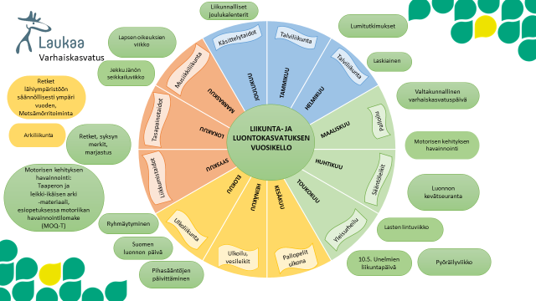

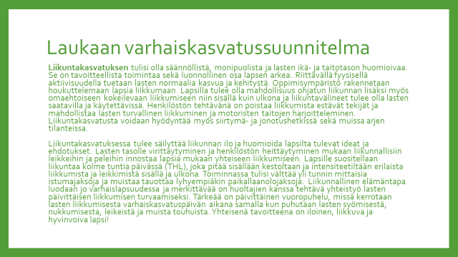

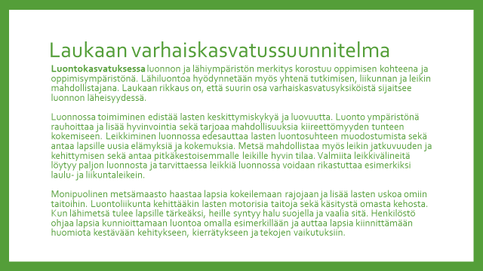

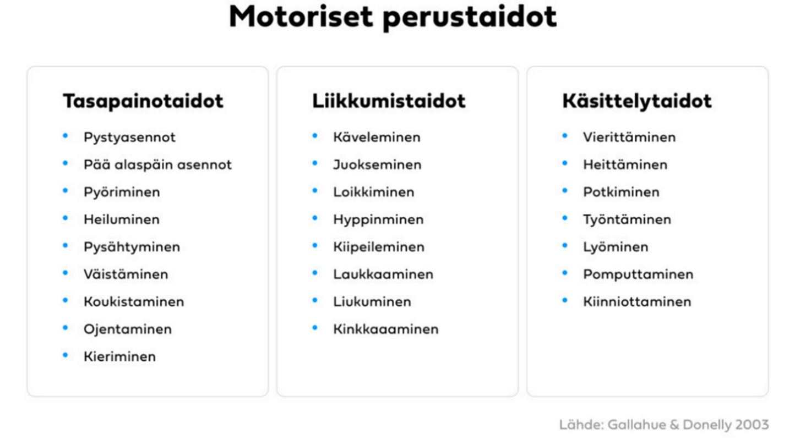
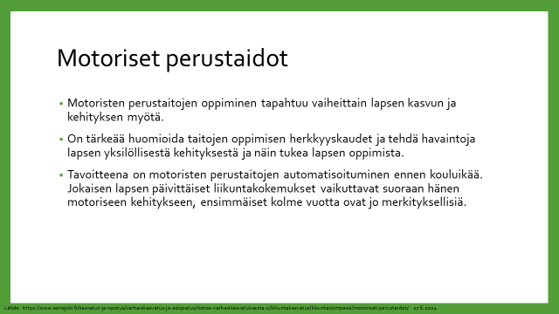

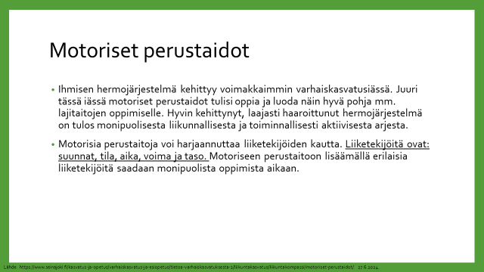

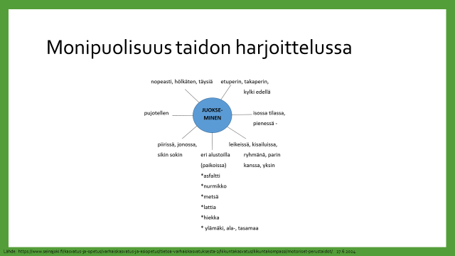

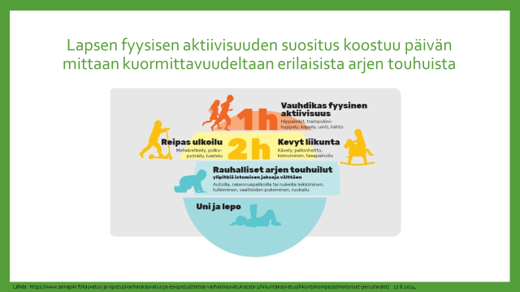

Liikunnan vuosikellossa käytetty lähteenä: Lähde: https://www.seinajoki.fi/kasvatus-ja-opetus/varhaiskasvatus-ja-esiopetus/tietoa-varhaiskasvatuksesta-2/liikuntakasvatus/liikuntakompassi/motoriset-perustaidot/
27.6.2024.

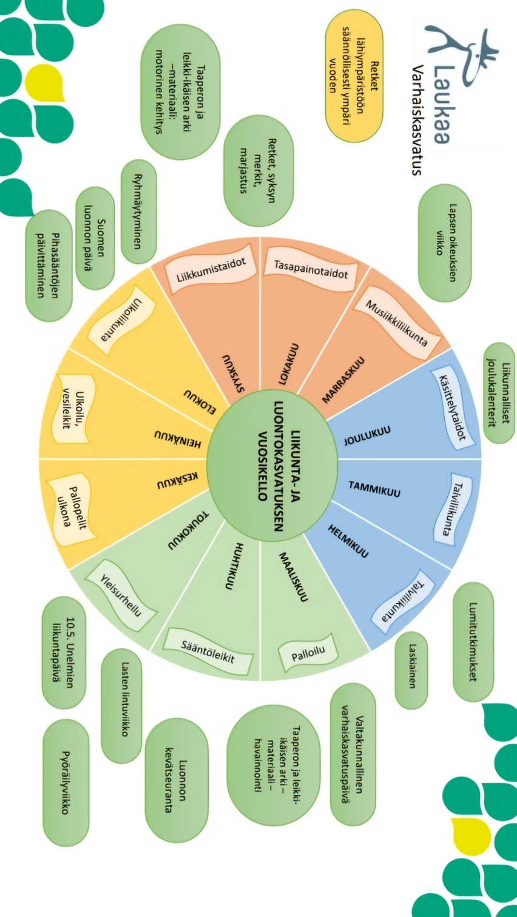

Materiaalivinkkejä

TUNNE-, KAVERI- JA TURVATAIDOT
Kaija Lajunen, Minna Andell, Leena Jalava, Kaija Kemppainen, Marjo Pakkanen ja Mirja Ylenius Lehtonen 2014. Turvataitoja lapsille. Turvataitokasvatuksen oppimateriaali.
Kehotunnekasvatus –materiaalia väestöliiton sivuilla: https://www.vaestoliitto.fi/ammattilaiset/lasten-kehotunnekasvatus/?gad_source=1&gad_campaignid=19807611093&gbraid=0AAAAApatnXdt5v7a79bhIQ-HYzgpCDio9&gclid=CjwKCAjwmenCBhA4EiwAtVjzmhg-jcWAHzht0Y4QPHA4rkilXp2BALPwYcO8xq6pbrh61zc19lAWoRoC4JUQAvD_BwE
Katri Kirkkopelto: Molli- ja Piki -materiaalit
Julia Pöyhönen & Heidi Livingston: Fanni –materiaalit
Maria Matilainen & Marjukka Puustinen: Maltti ja Sinni -materiaalit
Riikka Riihonen & Kaisla Suokas: Aada ja kiukkuleijona
- Riikka Riihonen & Minna Koskinen: Kuinka kiukku kesytetään? Lasten aggressiokasvatus.
Felicity Brooks & Mar Ferrero: Monen sortin murheet ja pelot
Avril McDonald: Jukka Hukka -kirjasarja
Tom Percival: Vilhon pikku valheet, Täydellinen Taavi, Milo ja mustasukkaisuus, Anni ei lannistu, Ravi raivostuu, Amandan huoli, Isla saa kavereita

AISTISÄÄTELY
Annika Hämynen & Johanna Lehtomaa: Apua, sukissani on lohikäärmeitä!
Annika Hämynen & Johanna Lehtomaa: Apu, tivoli on täynnä vilinäisiä!
Maria Vilja, 2022: Näkymätön reppu
Maria Vilja, 2023: Villikissareppu
Mari Vilja, 2025: Pohjaton reppu
Heli Rantala & Netta Lehtola 2025: Mölymyrsky

KIRJOJA PERHEIDEN MONIMUOTOISUUDESTA
https://www.monimuotoisetperheet.fi/ammattilaisille/lastenkirjoja/#sateenkaari

INTERAKTIIVISIA TARINOITA
Higgins: Hei Mörri! Interaktiivinen kuvakirja
Woolley: Minä ajan bussia / Minä ajan jäteautoa (tämäntyylisiä kirjoja on paljon muitakin)
Misslin: Kokka kohti aarretta, kapteeni Hirmuliini! / Viidakosta kuuluu Juhuu / Missä olet prinssi Hurmelo?
Kearnry: Penelope Struudeli ja syntymäpäivän aarrejahti
Saramäki: Ylös avaruuteen / Maan uumeniin / Meren syvyyksiin
Viljanen: Pippa Pippurin pippuristakin pippurisempi satukirja
Freedman: Komisario Ankka ja kauhea kakkuvarkaus
Tullet: Villit pallot
Emmet: Kleopatra Kuokkanen ja kultaisen apinan arvoitus
Sundin: Kirja joka ei halunnut tulla luetuksi / Kirja joka ei todellakaan halunnut tulla luetuksi
Leena Mäkinen, Anne Suvanto, Soile Ukkola, Ina Majaniemi. Eetu- ja Iitu -kirjat

LORUKIRJOJA
Perkiö: Siilin satupuu (kannattaa katsoa myös muut Perkiön runokirjat)
With: Sikin sokin
Nopola: Mustekala löytää trikoot
Niemelä: Kammotuksia
Hellen: Hyvää huomenta punahilkka!
Korolainen: Hassut tassut
Tähtitossu
Kirsi Kunnas: Tiitiäisen runokirja /Tiitäisen runolelu / Tiitiäisen satupuu

KIELEN KEHITYS
Roihusten arjessa –materiaali
KILI –kieli ja liikunta
KUTTU –kuvin tuettu leikki
Pedanet, Lapsen monikielisyyden tukemisen materiaali

MATERIAALEJA SAATAVILLA
@touhuvaitehtava, haaraamo.fi, @nollastakuuteen, vakakoppa.fi, ilokasvaaulkona.fi

Lähteet

Heinonen, Mira, Karaus-Lahtinen, Minna, Väkiparta, Petteri, Järnefelt, Kirsi ja Siivonen, Soili. KEHU. Viisivuotiaan lapsen kehityksen arviointi päiväkodissa. Nokian kaupunki.
Opetushallitus 2021. Kaksivuotisen esiopetuksen kokeilun opetussuunnitelman perusteet 2021. Määräykset ja ohjeet 2021:2a. https://www.oph.fi/sites/default/files/documents/Kaksivuotisen_esiopetuksen_kokeilun_opetussuunnitelman_perusteet_2021.pdf
Seinäjoen kaupunki. Motoriset perustaidot. https://www.seinajoki.fi/kasvatus-ja-opetus/varhaiskasvatus-ja-esiopetus/tietoa-varhaiskasvatuksesta-2/liikuntakasvatus/liikuntakompassi/motoriset-perustaidot/. Käytetty: 27.6.2024.

